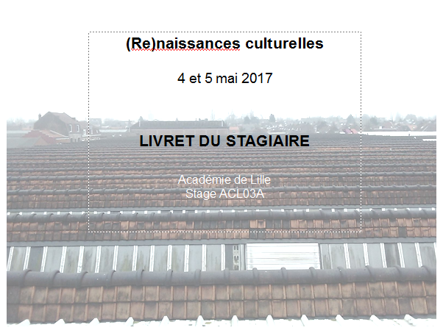
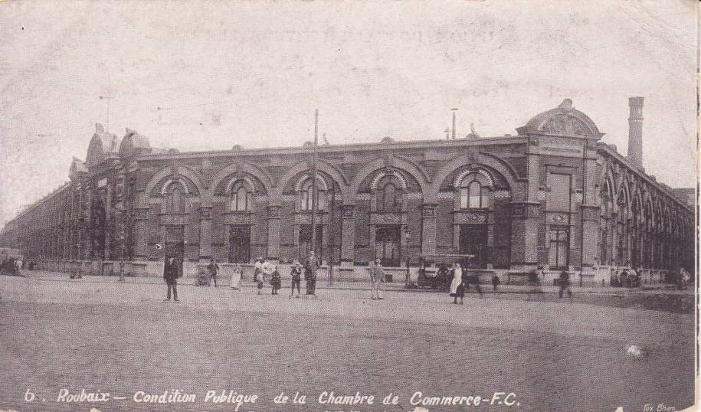
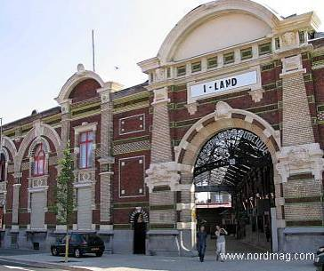

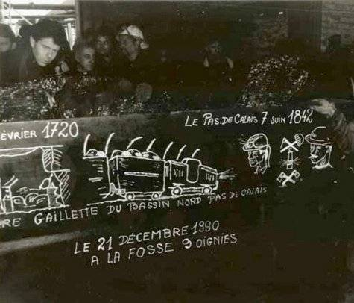
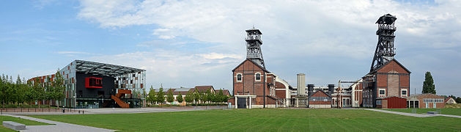
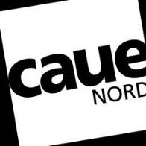
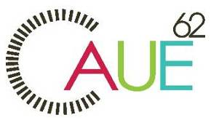

Conception, organisation et accompagnement du stage :
Béatrice AUXENT, architecte urbaniste, CAUE du Nord.
Enseignants missionnés du CAUE du Nord : Jean-Luc Galus, professeur de Lettres ; Nicolas Armingaud, professeur de Technologie.
Hélène LETOMBE, architecte.
Enseignante missionnée du CAUE du Pas de Calais, Catherine SLOWIK, professeur d’Arts Plastiques.

Jeudi 4 mai 2017 : RV ROUBAIX : la Condition Publique

La Condition Publique, 14 Place du Général Faidherbe, 59100 Roubaix
Téléphone : 03 28 33 57 57

Le Non Lieu, 117 Rue Montgolfier, 59100 Roubaix
Téléphone : 03 20 80 99 68

9h00  Salle Verrière | Accueil, café et présentation du stage.  Tour de table en lien avec le diaporama
9h30  Salle Verrière | Présentation du déroulé de l’exercice exploratoire : (voir en annexe). Exercice parties 1 à 4
10h30 | Visite guidée avec Jean-Christophe Levassor, directeur de la Condition Publique
11h15  Salle verrière | Echange avec Jean-Christophe Levassor, directeur de la Condition Publique
12h00 | Débriefing exercice exploratoire
12h30  Restaurant l’Alimentation | Repas sur place (sur inscription, compter 15 euros)
13h45  Salle Verrière | Conférence/Débat Nicole Concordet, architecte, agence d’architecture Construire.
15h15 | Déplacement vers le Non Lieu
15h30 | Visite du Non Lieu, anciennes usines Cavrois-Mahieu en compagnie d’Olivier Muzellec, président et Franck Larère, permanent.
17h00 | Fin de la journée

Vendredi 5 mai 2017 : OIGNIES site du 9/9bis
9/9 bis : Chemin du Tordoir, 62590 Oignies
Téléphone : 03 21 08 08 00

Lycée professionnel Joliot Curie : 9 rue Léo Lagrange, 62590 Oignies
Téléphone : 03 21 08 64 80

9h00 | Accueil et présentation de la journée  Point sur la partie 3 de l’exercice exploratoire
9h45 | Présentation du Bassin Minier UNESCO, par Gilles Briand, directeur d’études développement opérationnel à la Mission Bassin Minier
10h45 | Présentation et visite du site avec Hélène Leleu, chargée des actions éducatives patrimoine au 9-9bis, agglomération Hénin-Carvin
12h30 | Repas au lycée Joliot Curie à Oignies
14h00 | Exercice exploratoire parties 6 à 8
16h00 | Présentation d’outils pédagogiques par les enseignants missionnés  Les apports pédagogiques des CAUE 62 et 59  Présentation des ressources des CAUE 59 et 62
17h00 | Fin de la journée

Exemples de transformation de bâtiment industriel
en lieu culturel

Nord Pas de Calais
Roubaix Le Conditionnement La Condition Publique
Roubaix Usine Cavrois-Mahieu Le Non Lieu
Oignies Site minier du 9/9bis Le 9/9bis

Roubaix Usine Motte-Bossut Centre des Archives du Monde du Travail
Lille Filature de textile Maison Folie Wazemmes
Lille Brasserie des Trois Moulins Maison Folie Moulins
Lille Malterie La Malterie
Loos Usine Métalu Métalu à Chahuter
Lewarde Fosse DELLOYE Centre historique minier
Wallers Arenberg Fosse d’Arenberg Creative Mine
Loos-en-Gohelle Site minier du 11/19 Culture commune
Dunkerque Halle aux sucres Learning Center Ville Durable
Dunkerque Entrepôts Musée portuaire
Fourmies Filature Musée du textile et de la vie sociale
Calais Usine de dentelle Cité de la dentelle et de la mode
Calais Abattoirs Le Channel
Arras Usine de lampes de mineurs Cité Nature
Vieux Condé Boulonnerie Le Boulon

France
Marseille Sucrerie puis Manufacture de tabac La friche La Belle de Mai
Arc et Senans Saline royale La Saline Royale

Europe
Londres Station électrique Tate Modern Gallery
Essen Mine et cokerie Zolverein Musée de la mine
Mons Mine Le Grand Hornu

Monde
Minneapolis Minoterie Mill City Museum
Istanbul Station électrique Santralistanbul

……………………………………………………………………………………………………………………………………………………………………………………………………………………………………………………………………………………………………………………………………………………………………………………………………………………………………………………………….

……………………………………………………………………………………………………………………………………………………………………………………………………………………………………………………………………………………………………………………………………………………………………………………………………………………………………………………………….

POURQUOI AVOIR REUTILISE DES BATIMENTS INDUSTRIELS EN EQUIPEMENTS CULTURELS ?

……………………………………………………………………………………………………………………………………………………………………………………………………………………………………………………………………………………………………………………………………………………………………………………………………………………………………………………………….

……………………………………………………………………………………………………………………………………………………………………………………………………………………………………………………………………………………………………………………………………………………………………………………………………………………………………………………………….

LA CONDITION PUBLIQUE

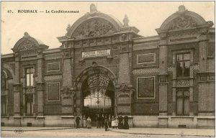
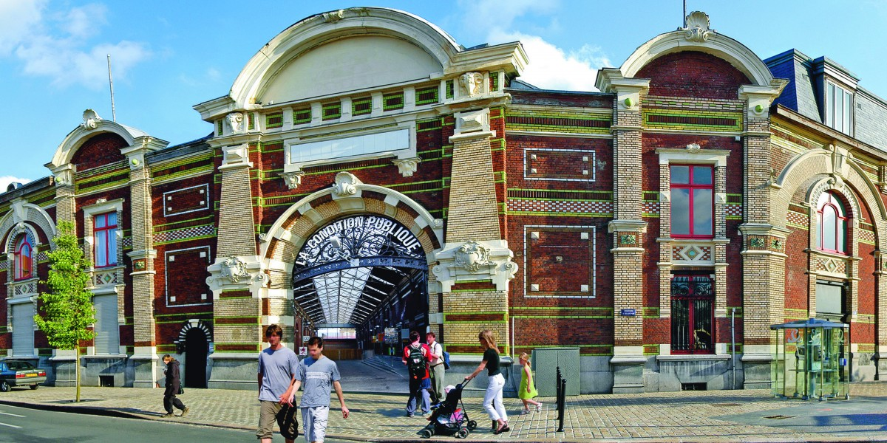
Lieu : 14 Place du Général Faidherbe, 59100 Roubaix.
Date de création : En 1902, La Condition Publique voit le jour.
Avant : Pendant 70 ans, La Condition Publique a eu pour mission de contrôler et certifier la qualité de différentes matières textiles avant leur vente, essentiellement la laine, le coton et la soie.
Aujourd’hui : Laboratoire créatif, lieu de vie, de travail et de diffusion, au croisement entre culture et innovation sociale, urbaine et environnementale.

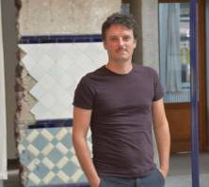
JEAN-CHRISTOPHE LEVASSOR
Directeur de la Condition Publique depuis janvier 2016
Directeur de la Culture MEL janvier 2011-décembre 2015

Chef de bureau du secteur audiovisuel public Ministère de la culture et de la communication décembre 2008 – décembre 2010
INTERVENANTS
Administrateur Théâtre de la Manufacture (Nancy) mars 2006 – novembre 2008

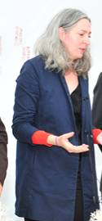
NICOLE CONCORDET
Diplômée de l'école Camondo, Architecture d'intérieur Design (1991) et de l'Ecole d'architecture de la ville & des territoires de Marne La Vallée (2003).
Associée à l'architecte Patrick Bouchain : réalisation en commun du Lieu Unique à Nantes (2000), La Condition Publique à Roubaix (2004), Le Théâtre Gérard Philipe (2005)…
Scénographe : réalisation de nombreuses structures légères, du Cirque de Saint-Denis aux constructions foraines sous les Nefs des Chantiers de la Loire.

MES NOTES

LE NON LIEU
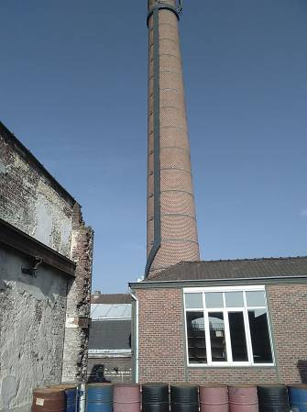
Lieu : Usine Cavrois-Mahieu, 117 rue Montgolfier, Roubaix
Date de création : La société « Cavrois-Mahieu & fils » est créée en 1887 par Jean et Auguste Cavrois.
Avant : D’abord filature de laines peignées, tissage mécanique (1892), teinture sur peignées (1899). Au plus fort de son activité (années 1950/60), elle compte 1200 salariés.
Aujourd’hui :Le site a été entièrement requalifié en « hôtel d’entreprises », regroupant des activités diverses. L’Association Le Non-Lieu occupe une partie du site depuis 2002 : des locaux (chaufferie, forge, ateliers divers et magasin).

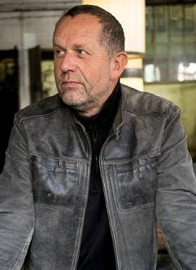
OLIVIER MUZELLEC
Fondateur et Président de l’Association Le Non-Lieu depuis 2002 , coordinateur des projets de l’association.
Membre de l'association Art action qui défendait dès 1999 l'art et le patrimoine roubaisien : organisation des VRAC (Voyage roubaisien dans l'art contemporain).
Plasticien : peinture, dessin, techniques mixtes.
INTERVENANTS

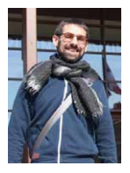
FRANCK LARERE

Chargé de mission au Non-Lieu.
Programme d’actions récurrentes : Beffrois du Travail (dans la région et dans différents pays d’Europe), Journées du Patrimoine, Nuit des arts.

MES NOTES

9/9 BIS OIGNIES
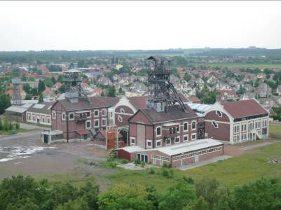
Lieu : Chemin du Tordoir, 62590 Oignies
Date de création : Le 9-9bis est construit dans les années 30 par Dellile et Foby, architecte et ingénieur en chef de la Compagnie des Mines de Dourges.
Avant : Carreau de Fosse de 1933 à 1990, 8 millions de tonnes de charbon sont remontées des puits.
Aujourd’hui : La Communauté d’Agglomération Hénin-Carvin achète le 9-9bis aux Charbonnages de France en 2003 et a œuvré en faveur de sa reconversion en développant un projet dédié à la pratique musicale et à la valorisation patrimoniale.

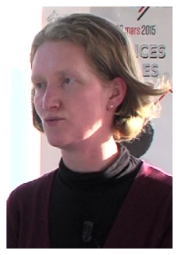
HELENE LELEU
Chargée des actions éducatives patrimoine.
INTERVENANTS

GILLES BRIAND
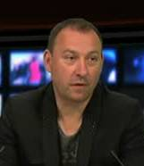
Directeur d’Etudes, urbaniste, Mission Basin Minier.
En charge des thèmes suivants : urbanisme durable et haute qualité environnementale, grands projets (9-9 bis de Oignies, Parc de Drocourt, insertion urbaine du Louvre-Lens), trame verte (réalisation du schéma de trame verte du bassin minier, accompagnement des collectivités sur la mise en œuvre de celle-ci)…
Créateur notamment des événements sportifs identitaires : le Raid Bassin Minier, le Trail des Pyramides Noires et le Challenge VTT des Terrils.

MES NOTES

Des projets culturels pour le développement économique et urbain du territoire
D’abord, le projet culturel, grâce à l’image qu’il véhicule, modifie le regard que les individus portent sur un quartier, une ville ou une région. En modifiant cette image, les pouvoirs publics ont espéré chasser les vieux clichés du déclin industriel portés comme un fardeau par de nombreuses villes nordistes et jouant un effet répulsif auprès de potentiels investisseurs, d’éventuels visiteurs et, plus grave encore, auprès même de leurs propres habitants. Implanter une antenne du Louvre à Lens, c’est entrer dans cette logique marketing et parier sur un électrochoc, sans doute nécessaire, qui offrira au territoire une nouvelle attractivité. C’est avec cette ambition que de nombreux autres équipements culturels ont été créés : la Condition Publique à Roubaix, le complexe culturel du Grand Sud à Lille, mais aussi, plus loin de chez nous, le Musée Guggenheim à Bilbao. Ils répondent tous au même objectif : vendre une image culturelle et structurer le territoire en générant de nouveaux programmes immobiliers, hôtels, bureaux et commerces.
Thomas Werquin, Axe Culture, janvier 2016

De la friche industrielle au lieu culturel
La genèse du mouvement de défense du patrimoine industriel remonte aux années 50 en Angleterre, suite à la destruction de nombreuses usines, lors de la seconde guerre mondiale. Depuis la création du terme « archéologie industrielle » en 1955, par l’historien britannique Michael Rix, le processus de revalorisation n’a fait que s’amplifier. Du château de l’industrie de la fin du 19e siècle au bâtiment ingrat des docks sur la Seine du début du 20e siècle, leur récupération par les architectes d’aujourd’hui leur apporte un nouvel usage pour une nouvelle vie. Les artistes ont été les premiers à découvrir les anciennes cathédrales du travail pour en faire de grands ateliers à moindre frais et c’est un fait que de nombreuses transformations d’usines profitent aujourd’hui au domaine culturel.
Les exemples sont nombreux et témoignent de choix très divers, entre transformation profonde, greffe, occupation des lieux sans intervention lourde, duplication... Quel que soit le parti architectural adopté, la mémoire industrielle et ouvrière est ainsi préservée, inscrite dans l'histoire du territoire.
http://balises.bpi.fr/arts/de-la-friche-industrielle-au-lieu-culturel

Hauts-de-France: Xavier Bertrand annonce une augmentation de 18% du budget de la politique culturelle

Un budget en augmentation de 18%, un fonds de soutien à la création, la promesse que chaque habitant de la Région pourra voir gratuitement un spectacle par an: son président LR Xavier Bertrand a détaillé mardi les grands axes de la politique culturelle des Hauts-de-France en 2017.
"La culture, c'est en premier pour moi la créativité, mais je veux aussi que les Hauts-de-France soient une destination grâce à la culture", a déclaré Xavier Bertrand à l'AFP mardi.
"N'ayez crainte, il n'y aura pas de dilution de la culture dans l'attractivité", a-t-il ajouté toutefois.

Parmi les autres mesures annoncées figurent un dispositif "six millions d'acteurs culturels" permettant à chaque habitant de la région de bénéficier d'un spectacle gratuit par an, tandis qu'une autre mesure nommée "TER Patrimoine" fixera le billet de train régional à deux euros pour visiter "les sites patrimoniaux remarquables" durant les journées du patrimoine.
Le Parisien, 31 janvier 2017.

La culture peut-elle être une alternative à la crise ?
Martine Aubry : Une alternative, je ne sais pas ; une réponse, sans aucun doute. Pour moi, l’avenir de notre économie passe par la créativité. Je vous donne un exemple : dans les premiers jours de « Fantastic », nous inaugurerons un grand Centre européen des textiles innovants qui regroupera des centaines de petites et de moyennes entreprises de l’Eurométropole. Cette aventure a démarré en 2006 grâce à la culture, avec la grande exposition « Futurotextiles » sur ces textiles de demain qui nous conduiront dans l’espace, nous permettront de réparer des organes, etc. Pour cette exposition, Daniel Buren avait notamment créé pour nous une toile que l’on pouvait accrocher à un mur et qui éclairait en même temps. Nous sommes donc partis de la culture pour aller vers l’économie. Et c’est vrai dans d’autres domaines. À Tourcoing, nous avons deux autres grands pôles économiques, le premier autour du design et le second autour de l’image-culture-média – la Plaine Images – qui compte déjà une cinquantaine d’entreprises et plus de mille emplois. C’est une autre illustration de la culture et de la créativité comme vecteurs d’activité économique. De plus, Lille 2004 a placé Lille et sa métropole sur la carte du monde. Les tour-opérateurs du monde entier nous ont désormais repérés.
http://www.lejournaldesarts.fr/oeil/archives/docs_article/103748/martine-aubry-----a-lille-la-culture-va-vers-les-habitants--.php

DES LIEUX DES PRATIQUES ET DES TERITTOIRES URBAINS
L’espace ne se limite jamais à un simple support de pratiques (Grafmeyer, 1994) et les trois collectifs participent par les activités qu’ils développent à la production et à l’évolution des lieux dans lesquels ils s’installent. Par leurs pratiques ils travaillent le lieu pour l’organiser en même temps qu’ils se l’approprient. L’espace apparaît alors comme territoire (Roncayolo 1990, Tarrius 1992).
Cette appropriation n’est pas sans effet sur la requalification de ces lieux autrefois en déshérence. A court terme cette réappropriation semble générer une requalification négative des anciens espaces industriels ou marchands et de leurs alentours. L’histoire des collectifs avec les acteurs locaux et les riverains est marquée par un conflit continu.
Mais à plus long terme, nous avons vu que les pratiques des collectifs qui occupent le Confort Moderne et l’Usine et leurs conséquences pouvaient coïncider avec les différents niveaux d’intérêts d’acteurs locaux (politiques, économiques, etc.), et participer, directement ou non, aux processus d’évolution des territoires urbains dans leur ensemble.
Cependant, le territoire des trois collectifs ne se limite pas aux lieux qu’ils occupent. Les pratiques qu’ils développent dans ces lieux génèrent des circulations et des échanges qui les dépassent pour prendre place dans la ville dans son ensemble. Les réseaux qui se constituent à partir des lieux ou qui les traversent participent eux aussi, à la construction des territoires urbains.
Extrait de la conclusion de l’étude « La mise en culture des friches industrielles - Poitiers, Genève, Berlin - De l’épreuve locale au développement de dispositifs transnationaux », Fabrice Raffin, 1998.

BIBLIOGRAPHIE ET SOURCES

L’Héritage Industriel, un patrimoine, Claudine Cartier, CRDP de Franche-Comté, 2002.

Usines Reconverties. L’Inédite, 2006.

Patrimoine Industriel, Emmanuel de Roux, Ed. Scala, 2000.

Architectures Paysages Industriels, L’invention d’un Patrimoine, Jean-François Belhoste et Paul Smith, Ed. de La Martinière, 2012.

http://axeculture.com/pour-un-renouveau-necessaire-de-nos-politiques-culturelles-2/

http://www.lagazettedescommunes.com/120690/%C2%AB-les-friches-culturelles-sont-un-acte-de-reconquete-du-territoire-%C2%BB-francoise-lucchini-geographe-universite-de-rouen/

http://www.artfactories.net/-Nouveaux-territoires-de-l-art-et-.html
(notamment une étude : Les friches culturelles d’hier à aujourd’hui : entre fabriques d’art et démarches artistiques partagées - Philippe Henry)

https://aaar.fr/wp-content/uploads/2014/01/quest-ce_quune_friche_culturelle_entretien_avec_patrick_bouchain._propos_recueillis_par_romain_deschambres_octobre_2013_saint-pierre-des-corps.pdf

http://cnlii.org/wp-content/uploads/2014/07/13_FrichesCulturelles_PH.pdf


http://www.s-pass.org/fr/

CONTACTS

CAUE du Nord - Conseil d'Architecture d'Urbanisme et de l'Environnement 98 Rue des Stations, 59000 Lille
Béatrice AUXENT : bauxent@caue-nord.com

CAUE du Pas-de-Calais 43 Rue d'Amiens, 62018 Arras Cedex 9
Hélène LETOMBE : hletombe@caue62.org

